
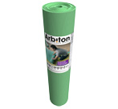

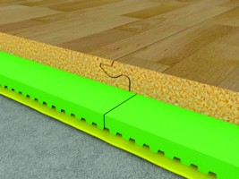

ООО «ОПУС-Новосибирск» предлагает Вам со склада в г.Новосибирске подложку из вспененного полистировла Arbiton Izo-Floor Plus толщиной 2мм.

Форма выпуски — рулон 16,5м2 (ширина 1,1м.п.; длина 15м.п.)

Сравнительные характеристики Izo-Floor Plus 2мм, пробковой подложки и подложки из вспененного полиэтилена:
 |   Устойчивость при нагрузках | 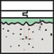  Сглаживание неровностей поверхности |   Влагостойкость | 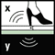  «Гашение» звука (X) и звукоизоляция (Y) |   Возможность использования обогрева пола
Izo-Floor Plus 2мм | 9t/m2  оч.хорошая | 1,4mm | хорошая | x=9sone (оч.хорошо)  y=20db (хорошо) | хорошая
Пробка 2мм | 6t/m2  хорошая | 1,2mm | слабая | x=6sone (слабое)  y=18db (хорошо) | оч.хорошая
ПЭ подложка | 1t/m2  слабая | 1,0mm | слабая | x=0sone (отсутствует)  y=16db (слабая) | оч.хорошая

Из таблицы видно, что подложка Izo-Floor Plus обладает очень хорошей устойчивостью при нагрузках (она не слеживается в отличие от полиэтиленовой подложки, т.е. не теряет своих свойст в процессе эксплуатации). Обладает отличным показателем по снижению уровня шума (превосходит даже пробковую подложку), пригодна для использования с теплыми полами. В отличие от пробковой подложки — не крошится, не ломается при монтаже.

